**MANUAL DE USUARIO**

**Notificaciones - ICA**

**TABLA DE CONTENIDO**

NOTIFICACIONES 3

1. Empresas Courier 3

1.1. Acceso a la opción. 3

1.2. Funcionalidad 4

2. Causales Devolución 4

2.1. Acceso a la opción. 4

2.2. Funcionalidad 5

3. Actos Administrativos 6

3.1. Acceso a la opción. 6

3.2. Funcionalidad 6

4. Oficinas 7

4.1. Acceso a la opción oficinas 7

4.2. Funcionalidad 7

5. Notificación Puntual 8

5.1. Acceso a la opción notificación puntual 8

5.2. Funcionalidad 8

6. Notificación Masiva 10

6.1. Acceso a la opción 10

6.2. Funcionalidad 10

**MANUAL DE USUARIO – MÓDULO DE NOTIFICACIONES**

**INFORMATICA Y TRIBUTOS S.A.S**

Todos los derechos reservados. Ninguna parte de esta obra puede ser reproducida de ninguna forma o por cualquier medio - gráfico, electrónico mecánico, incluyendo fotocopias, grabación o almacenamiento de información y sistemas de recuperación de información - sin la autorización por escrito de la editorial.

Los productos que se mencionan en este documento pueden ser marcas comerciales y/o marcas registradas de sus respectivos propietarios. El editor y el autor no pretenden estas marcas.

Si bien todas las precauciones se han tomado en la preparación de este documento, el editor y el autor no asumen responsabilidad alguna por errores u omisiones, ni de daños que resulten del uso de la información contenida en este documento o del uso de programas y código fuente que pueden que lo acompañen. En ningún caso, el editor y el autor serán responsables de ninguna pérdida de beneficios o cualquier otro daño comercial causado o presuntamente causado directa o indirectamente por este documento.

# NOTIFICACIONES

## Empresas Courier

## Acceso a la opción.

La ruta de acceso es la siguiente:

**Procesos de Usuario > Notificaciones > Parámetros > Empresas Courier**

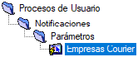

*Imagen 1 - Acceso A Empresas Courier*

Doble clic 

Al ingresar se visualiza la siguiente pantalla:

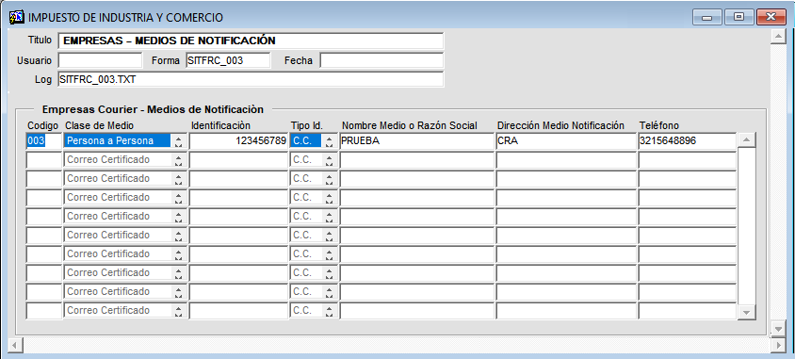

*Imagen 2 - Opción: Empresas Courier.*

## Funcionalidad

Para realizar el registro seguir los siguientes pasos:

Clic  para agregar una nueva columna

**Ingresar los datos:**

1. Código.
2. Clase de Medio.
3. Identificación.
4. Tipo ID.
5. Nombre Medio o Razón Social.
6. Dirección Medio Notificación.
7. Teléfono.

Para guardar los cambios realizados clic 

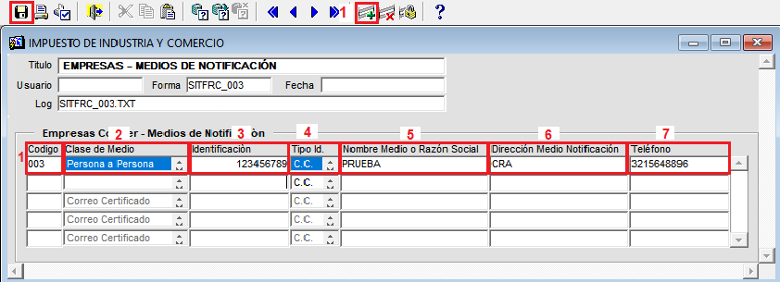

*Imagen 3 - Ingresar Registro En Empresas Courier*

## Causales Devolución

## Acceso a la opción.

La ruta de acceso es la siguiente:

**Procesos de Usuario > Notificaciones > Parámetros > Causales Devolución**

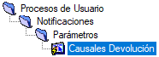

*Imagen 4 - Acceso A Causales Devolución.*

Doble clic 

Al ingresar se despliega la siguiente pantalla:

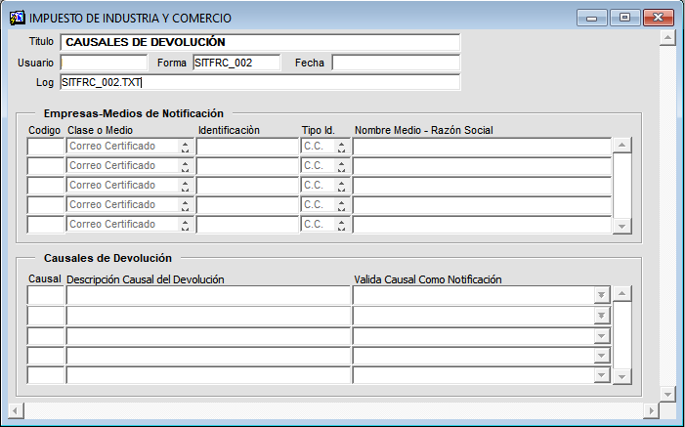

*Imagen 5 - Opción: Causales Devolución.*

## Funcionalidad

Pasos para el proceso de registro de causales de devolución:

1. Seleccionar empresa Courier.
2. Introducir el código de la causal.
3. Ingresar la descripción de la causal.
4. Seleccionar la validación de la causa.
5. Clic  para guardar los cambios

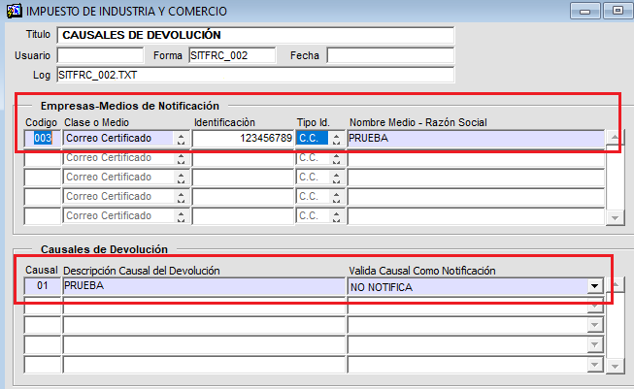

*Imagen 6 - Registrar Causal Devolución.*

## Actos Administrativos

## Acceso a la opción.

La ruta de acceso es la siguiente:

**Procesos de Usuario > Notificaciones > Parámetros > Actos Administrativos**

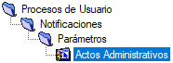

*Imagen 7 - Acceso A Actos Administrativos*

## Funcionalidad

Pasos para el proceso de registro de actos administrativos:

1. Clic  para agregar una nueva columna.
2. Agregar el código del acto.
3. Ingresar la descripción del acto administrativo a crear.
4. Clic  para guardar los cambios.

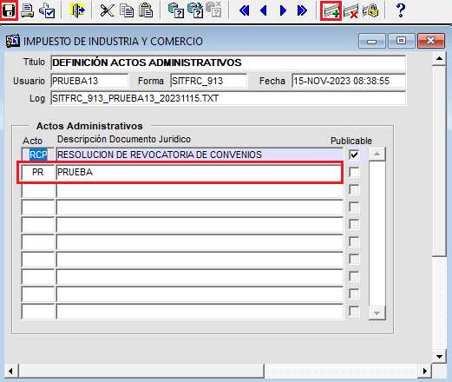

*Imagen 8 - Registrar Actos Administrativos.*

## Oficinas

## Acceso a la opción.

La ruta de acceso es la siguiente:

**Procesos de Usuario > Notificaciones > Parámetros > Oficinas.**



*Imagen 9 - Acceso a la Opción Oficinas.*

## Funcionalidad

Pasos para crear o ingresar oficinas:

1. Clic  para agregar una nueva columna.
2. Introduce el código de la oficina.
3. Ingresar el nombre de la oficina.
4. Agregar el teléfono de la oficina.
5. Seleccionar si está activo o no la oficina.
6. Ingresar la ubicación de la oficina.
7. Clic  para guardar los cambios

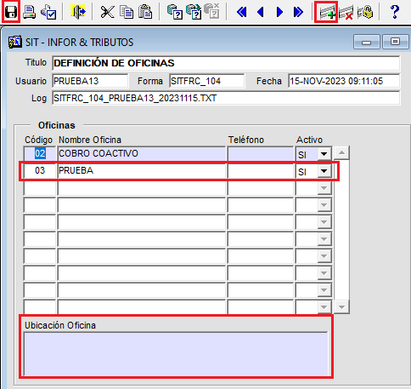

*Imagen 10 - Crear una Oficina.*

## Notificación Puntual

## Acceso a la opción.

La ruta de acceso es la siguiente:

**Procesos de Usuario > Notificaciones > Notificación Puntual**



*Imagen 11 - Acceso a Notificación Puntual.*

## Funcionalidad

Para notificar de forma puntual seguir los siguientes pasos:

1. Seleccionar la empresa courier a notificar.
2. Ingresar el número del servicio.
3. Agregar la oficina con el documento a notificar.
4. Seleccionar el acto administrativo.
5. Incluye la causal de devolución.
6. Ingresar la fecha de notificación.
7. Clic 

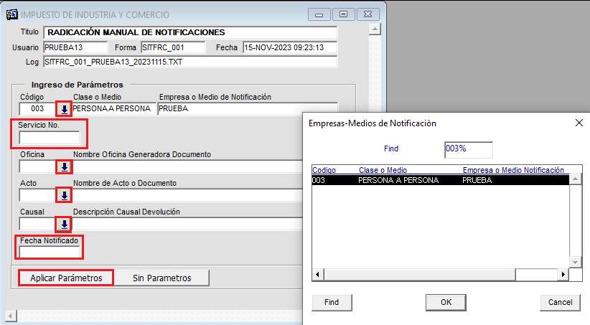

*Imagen 12 - Realizar Notificación Puntual.*

Se visualiza una ventana para consultar el acto a notificar

1. Ingresar el número del acto a notificar.
2. Ingresar el número de proceso, clic 
3. Registrar la fecha del registro.
4. Ingresar el número de notificación.
5. Especificar la persona encargada de recibir el acto.
6. Clic .

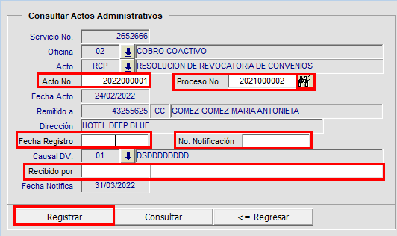

*Imagen 13 - Consultar Actos Administrativos.*

Se muestra una ventana de advertencia.

Clic  para continuar con el proceso

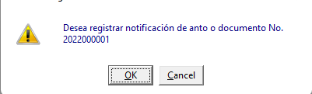

*Imagen 14 - Mensaje De Confirmación.*

## Notificación Masiva

## Acceso a la opción

La ruta de acceso es la siguiente:

**Procesos de Usuario > Notificaciones > Notificación Masiva**



*Imagen 15 - Acceso a Notificación Masiva.*

## Funcionalidad

Para realizar el proceso de notificación masiva es necesario un archivo .txt con las notificaciones a realizar:

A continuación, vista previa de la estructura del archivo .txt:

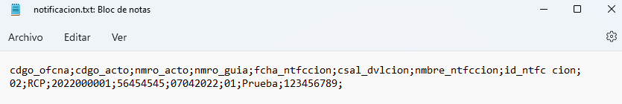

*Imagen 16 - Estructura Del Archivo .TXT*

1. Clic  para seleccionar el medio de notificación.
2. Ingresar el número de orden del servicio.
3. Agregar el separador de caracteres ‘;’
4. Clic  para subir el archivo .txt
5. Clic  para completar registro

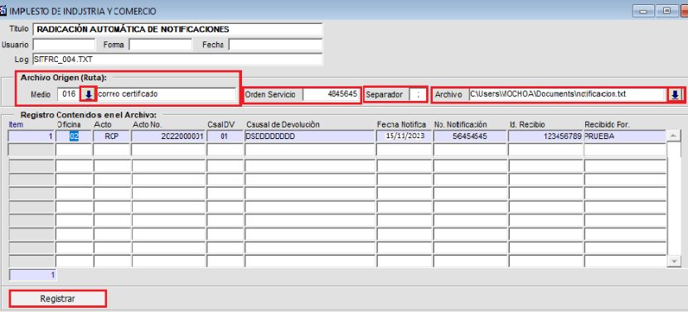

*Imagen 17 - Realizar Notificación Masiva*

Clic  para notificar el acto.

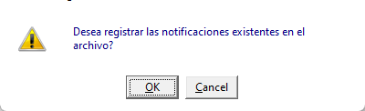

*Imagen 18 - Mensaje Para Confirmar Acto*